

The stack blog

一款小而美的博客网站



2022-1-5

团队名称：Sunnyland

团队成员：鲁一丹 李璐 周昱琪 唐诗雅 高健玮 桑文宇 王松涛 张焕哲

《软件项目组织与管理》课程报告

**项目名称：** 小瓜树洞

**团队名称：** 乾青队

**团队成员：** 徐艺硕 黎云天 李宇浩

张熙宇 毛佳凝 周伯均

车世杰 陈曦

**报告日期：** 2023/1/1

目录

《软件项目组织与管理》课程报告 1

1、**启动过程** 3

1.1. 制定项目章程 3

1.2. 识别项目干系人 4

2**、规划过程** 5

2.1. 制定项目管理计划 5

2.2. 规划范围管理 6

2.3. 收集需求 7

2.4. 创建WBS 9

2.5. 进度计划 9

2.6. 定义活动 10

2.7. 排列活动顺序 12

2.8. 估算活动持续时间 12

2.9. 制定进度计划甘特图 14

2.10. 规划成本管理 15

2.11. 成本估算 16

2.12. 确定预算 18

2.13. 规划质量管理 19

2.14. 规划资源管理，估算活动资源 20

2.15. 规划沟通管理 21

2.16. 风控管理 15

2.17. 规划采购管理 24

2.18. 规划相关方参与 26

3、 **实践意义** 27

# 1、启动过程

任务：识别所有项目干系人并指定项目章程。

|  |  |  |
| --- | --- | --- |
| 知识领域 | 启动过程 | 输出 |
| 项目综合管理 | 制定项目章程 | 项目章程 |
| 项目干系人管理 | 项目干系人识别 | 项目干系人登记表 |

## 制定项目章程

**项目章程**

|  |  |  |  |  |
| --- | --- | --- | --- | --- |
| IT项目名称：小瓜树洞 | | | | |
| 项目开始日期：2022年12月29日 | | 项目完成日期：2023年2月2日 | | |
| 预算信息：学校为该项目划拨款10000元，项目的主要成本是内部的人力成本。所有硬件从外部采购 | | | | |
| 项目经理：徐艺硕，18936569919，54904980@qq.com | | | | |
| 项目目标：我们的”小瓜树洞“是一款以匿名倾诉为主题的博客平台。在提供传统的发帖与回复的基础上，我们的项目相比与其他平台更注重界面简洁与轻量化，并提供丰富的匿名形象和匿名操作，致力于每个人都能无顾虑的发言。我们希望能为西工大的同学们提供一个匿名倾诉 的对象、释放烦恼与焦虑，让同学们感受彼此的温暖。 | | | | |
| 主要项目成功标准：网站必须与规格说明书一致，经过全面测试，准时完成。费用不超过10000元。在发布后两个月内吸引到至少1000个用户。 | | | | |
| 方法：   * 进行调研以决定小瓜树洞的需求 * 审核项目管理文档的内部和外部的模板和例子 * 使用Scrum 敏捷软件开发过程开发，不断请求用户的反馈 * 在项目开发中以及项目完成后1年的时间内，确定某种方式根据用户流量与新增的收入来度量小瓜树洞的价值。 | | | | |
| 角色和职责 | | | | |
| 姓名 | 角色 | | 职位 | 联系信息 |
| 徐艺硕 | 项目经理 | | 组长 | 54904980@qq.com |
| 黎云天 | 团队成员 | | IT部 | 756218466@qq.com |
| 李宇浩 | 团队成员、发起人 | | IT部 | 1579781439@qq.com |
| 张熙宇 | 团队成员 | | IT部 | 1105096862@qq.com |
| 毛佳凝 | 团队成员 | | IT部 | 2697942558@qq.com |
| 周伯均 | 高层管理人员 | | PR主管 | 906311528@qq.com |
| 车世杰 | 顾问 | | 客户代表 | 1375265638@qq.com |
| 陈曦 | 顾问 | | 客户代表 | 3348457717@qq.com |
| 签名：徐艺硕 黎云天 李宇浩 张熙宇 毛佳凝 周伯均 车世杰 陈曦 | | | | |
| 意见： | | | | |
| 我认为我们学校缺少一个可以互相倾诉的平台，因此我们的项目很有价值，希望大家一起加油努力，争取按计划完成项目。  ——徐艺硕  我们的项目在实现匿名的功能基础上，还要注意发言的管理，如果有可能我们要实现半自动化的管理方案。  ——黎云天  我将致力于项目开发的推进，希望这个项目在未来能融入大家的学习生活。  ——张熙宇 | | | | |

## 识别项目干系人

**项目干系人登记表**

|  |  |  |  |  |
| --- | --- | --- | --- | --- |
| 姓名 | 职位 | 内部/外部 | 角色 | 联系信息 |
| 徐艺硕 | 组长 | 内部 | 产品负责人（PO） | 54904980@qq.com |
| 黎云天 | 前端负责人 | 内部 | 开发成员 | 756218466@qq.com |
| 李宇浩 | 后端负责人 | 内部 | Scrum教练 | 1579781439@qq.com |
| 张熙宇 | 项目组成员 | 内部 | 开发成员 | 1105096862@qq.com |
| 毛佳凝 | 项目组成员 | 内部 | 开发成员 | 2697942558@qq.com |
| 周伯均 | PR主管 | 内部 | 高层管理人员 | 906311528@qq.com |
| 车世杰 | 业务分析师 | 外部 | 顾问 | 1375265638@qq.com |
| 陈曦 | 业务分析师 | 外部 | 顾问 | 3348457717@qq.com |

# 2、规划过程

## 2.1. 制定项目管理计划

|  |
| --- |
| **1.项目简介**：  ”小瓜树洞“是一款以匿名倾诉为主题的博客平台。在提供传统的发帖与会反复的基础上，我们 的项目相比与其他平台更注重界面简洁与轻量化，并提供丰富的匿名形象和匿名操作，致力于每个人都能无顾虑的发言。 |
| **2.范围**：  所有要实现的功能都受到需求文档的限制(例如，产品待办事项列表)，而需求文档之外的功能没有被考虑。我们的项目包括三种类型的用户，他们共享不同的权限。 |
| **3.假设:**  当前的项目应基于客户的积极支持；  项目经理的领导和项目成员的参与；  系统必须提供必要的软件和硬件支持；  项目维护成本应尽可能低；  客户应具备基本的软件操作能力。 |
| **4.角色与职责划分：**  需求分析员：整理需求分析并以撰写需求分析分析文档，负责人员：黎云天，毛佳凝  软件设计员：负责软件的设计并撰写设计文档，负责人员：徐艺硕，张熙宇，李宇浩  开发人员：编写软件开发的代码，负责人员：徐艺硕，李宇浩，张熙宇，黎云天，毛佳凝  总结人员：负责最后的收尾工作并撰写总结文档，负责人员：周伯均  客户代表：负责验收，评估项目，并对项目提出改进建议：陈曦 |
| **5.成本：**  主要的成本是内部人工和服务器租用成本。 |
| **6.时间表：**  2022.12.29-2023.1.1:完成项目分析，制定项目计划，并撰写需求规格说明  2023.1.2-2023.1.7:完成系统设计，撰写软件设计文档  2023.1.8-2023.1.27:完成编码测试，包括前端，后端，数据库，前后端合并，部署及运营  2023.1.28-2023.2.2:完成软件交付并撰写总结文档 |
| **7.主要版本:**  发布1 2023/1/25  发布2 2023/1/27  发布3 2023/1/38  项目交付2023/2/2 |
| **8.技术:**  1.前端: VUE  2.后端: Spring MVC, Spring Boot, Spring JPA  3.数据库: myBatis  4.工具: IDEA,Postman，Maven  5.工具: Jira, GitHub,Git |

## 2.2. 规划范围管理

**项目范围说明书**

|  |  |  |  |  |
| --- | --- | --- | --- | --- |
| 撰写人  姓名 | 徐艺硕 | | 调查日期 | 2022.10.16 |
| 项目名称 | 小瓜树洞 | | | |
| 主要内容 | 项目论证 | 随着都市化生活的压力增加，大学生也往往处于压力之下，然而人与人之间的交流确日益短缺，人们之间的隔阂让大家很难与陌生人畅所欲言，我们的项目由此而生。”小瓜树洞“是一款以匿名倾诉为主题的博客平台。在提供传统的发帖与会反复的基础上，我们的项目相比与其他平台更注重界面简洁与轻量化，并提供丰富的匿名形象和匿名操作，致力于每个人都能无顾虑的发言。 | | |
| 项目产品简述 | ”小瓜树洞“是一款以匿名倾诉为主题的博客平台。在提供传统的发帖与会反复的基础上，我们的项目相比与其他平台更注重界面简洁与轻量化，并提供丰富的匿名形象和匿名操作，致力于每个人都能无顾虑的发言。同时提供半自动化的发言审核功能，力争创造一个和谐友善的互联网平台环境。 | | |
| 项目可交付成果总述 | “小瓜树洞”平台，WBS甘特图，成本估算表，风险分析文档和风险规避文档，项目相关方，进度计划文档，范围说明书，软件需求调查表 | | |
| 决定项目成功的因素说明 | 我们的目标是在两个月内完成这个项目，费用不超过10000元。如果项目完成时间稍长（不超过一周）或成本略高于计划，我们仍将视其为成功，前提是它有良好的回报，维持现有客户并吸引新客户。发布时，该项目的目标是在两个月内吸引至少1000名用户 | | |
| 其他 | 这个项目使用scrum模型来开发软件，并在每个sprint中创建可供用户使用的软件增量。每个sprint的特性都来自产品待办事项列表，这是按优先顺序对要完成的工作进行总结的要求。哪些订单项将添加到sprint中由sprint会议决定。在会议期间，产品负责人告诉开发团队他需要在产品中完成哪些项目。  主要的商业风险是在项目中投入时间和金钱，而没有达到预期的效益。此外，考虑到将有很多竞争对手，考虑如何提高用户参与度并考虑增加有吸引力和创新的特征也是很重要的。 | | |

## 2.3. 收集需求

**软件需求调查表**

|  |  |  |  |  |
| --- | --- | --- | --- | --- |
| 调查人  姓名 | 毛佳凝 | | 调查日期 | 2022.11.3 |
| 建议软件名 称 | 小瓜树洞 | | | |
| 软件工作平台与体系结构的要求 | 网络环境 | 操作系统 | 数据库  管理系统 | 体系结构 |
| 需要联网 | Windows，Andriod  ios， | Navicat | Data Flow数据流 |
| 软件开发工具的要求 | 系统功能中至少覆盖用户登录、客户端操作、系统管理三部分业务的完整的业务流程。更深入来看，我和我的团队将采用MVC设计模式，利用cookie和session实现和用户的对话，保证数据库的持久化，同时还保证使用数据库连接池，实现项目在虚拟容器Docker中的部署。 | | | |
| 软件功能上的要求 | 注册登录模块：   1. 用户基本信息 2. 设定用户名密码。 3. 用户名密码错误信息提示。   系统管理模块：  1. 系统管理员登录系统后，可以对帖子进行增、删、改、查等操作并对某主题进行置顶处理。  2. 维护管理员信息。  客户端模块：  1. 进入论坛，显示主题列表，列表能够显示出主题名、发帖用户名、跟帖数、点击数等。点击主题名可以进入该主题跟帖列表。  2. 用户登录系统才可以发起主题，并跟帖，否则提示登录系统并连接到登录页。  3. 发起主题的人可以对自己的主题帖子进行编辑，所有人不能对跟帖编辑。  4. 对置顶的主题，在列表中放到最上面显示。  5. 可以利用关键字查询帖子，并查询自己所发帖子。 | | | |
| 针对不同用户开放的功能 | 针对管理员：   1. 管理员对要提交的帖子进行审核发布 2. 管理员具有删除评论权限 3. 管理员具有获取用户部分信息的权限 4. 管理员具有禁言某用户id的权限   针对未注册用户：   1. 游客可以通过关键词浏览和检索帖子，找到他们感兴趣的帖子 2. 游客可以访问帖子发布者的主页并阅读他们的博客。 3. 游客可以成为我们社区中的一员。   针对注册用户：   1. 用户需要输入正确的用户名即密码才能登陆系统 2. 用户在登录系统后可以进入自己的主页 3. 用户在发送匿名帖子时可以被系统赋予一个随机头像 4. 用户在发送匿名帖子时可以被系统赋于一个虚拟用户名 5. 用户可以对帖子进行评论 6. 用户可以举报不良评论 7. 用户可以点击非匿名用户头像对该用户进行私信 8. 系统展示用户 i p 9. 用户在发帖时可以给帖子增加标签 10. 用户可以通过关键词搜索找到对应标签的帖子 11. 用户可以对自己发送的帖子进行分类 12. 用户可以收到自己发布的帖子被评论时系统发送的信息提醒 13. 用户可以收到自己被私信的信息提醒 | | | |
| 软件性  能上的  要求 | 数据库容量 | | 访问速度 | 其他 |
| 数万 | | 视网速而定 | 暂无 |

## 2.4. 创建WBS

图一：WBS表

## 2.5. 进度计划

项目进度模型的开发：使用微软Project制作进度模型（详见附件1：进度计划表）

精度级别的度量单位：时间的度量单位是天数

控制阈值：方差阈值为±10%

报告格式：项目进度报告的格式为word、表格、project

过程描述：使用PDM网络图，各类表格，甘特图进行描述

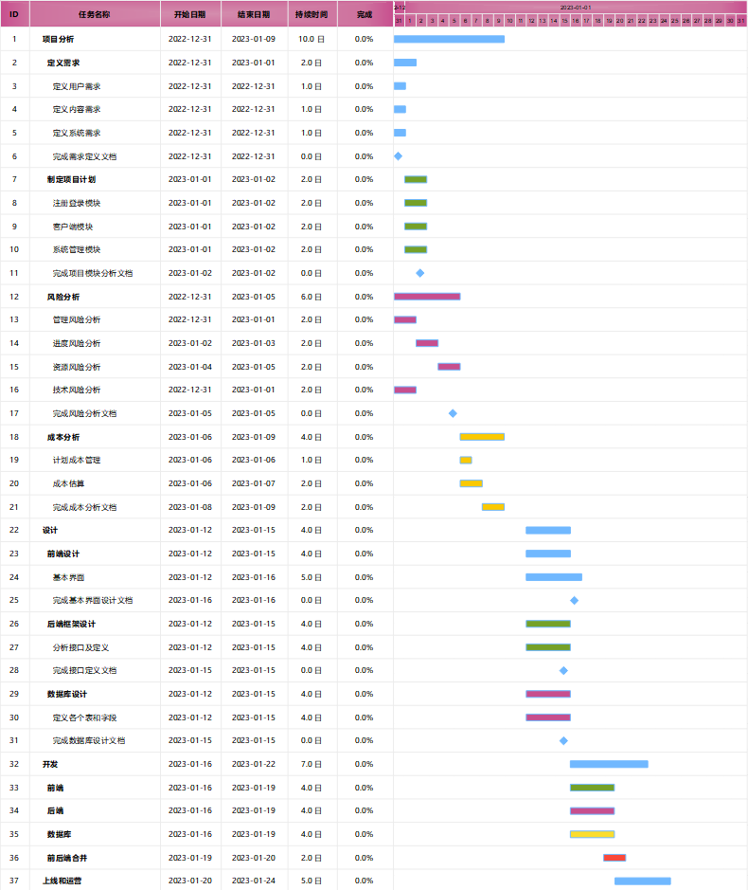

图二：进度计划表

## 2.6. 定义活动

**项目活动计划表**

|  |  |  |  |  |  |
| --- | --- | --- | --- | --- | --- |
| 文档编号 | 8.1 | 制表人 | 毛佳凝 | 制表日期 | 2022.12.7 |
| 项目名称 | 小瓜树洞 | | | 项目经理 | 徐艺硕 |
| 活动编号 | 活动名称 | 主要负责人 | 紧前活动 | 工期估计 | 备注 |
| 1 | 项目分析 | 徐艺硕 | 无 | 10个工作日 | 无 |
| 23 | 设计 | 黎云天 | 1 | 4个工作日 |
| 33 | 开发 | 张熙宇，周伯均，车世杰，毛佳凝，陈曦 | 1，23 | 7个工作日 |
| 46 | 上线和运营 | 李宇浩 | 1，23，33 | 5个工作日 |
| 总工期 | 26个工作日 | | | | |

**里程碑计划及其跟踪表**

|  |  |  |  |  |  |  |  |  |  |  |
| --- | --- | --- | --- | --- | --- | --- | --- | --- | --- | --- |
| 文档编号 | | 8.2 | 制表人 | | 毛佳凝 | | 制表日期 | | 2022.12.8 | |
| 项目名称 | | 小瓜树洞 | | | | | 项目经理 | | 徐艺硕 | |
| 检查点或里程碑 | 该里程碑  主要负责人 | | | 计划完成日期 | | 实际完成日期 | | 是否完成 | | 备注 |
| 6 | 徐艺硕 | | | 2022.12.31 | | 实际操作中填写 | | 实际操作后填写 | | 无 |
| 11 | 黎云天 | | | 2023.1.3 | |
| 17 | 李宇浩 | | | 2023.1.5 | |
| 22 | 张熙宇 | | | 2023.1.11 | |
| 26 | 毛佳凝 | | | 2023.1.17 | |
| 29 | 周伯均  车世杰 | | | 2023.1.17 | |
| 32 | 陈曦 | | | 2023.1.17 | |
| 36 | 徐艺硕 | | | 2023.1.21 | |
| 39 | 黎云天 | | | 2023.1.21 | |
| 42 | 李宇浩 | | | 2023.1.24 | |
| 45 | 张熙宇 | | | 2023.1.26 | |
| 49 | 周伯均 ，毛佳凝 | | | 2023.1.28 | |
| 52 | 车世杰  ，陈曦 | | | 2023.2.2 | |

## 2.7. 排列活动顺序

活动顺序网络图：

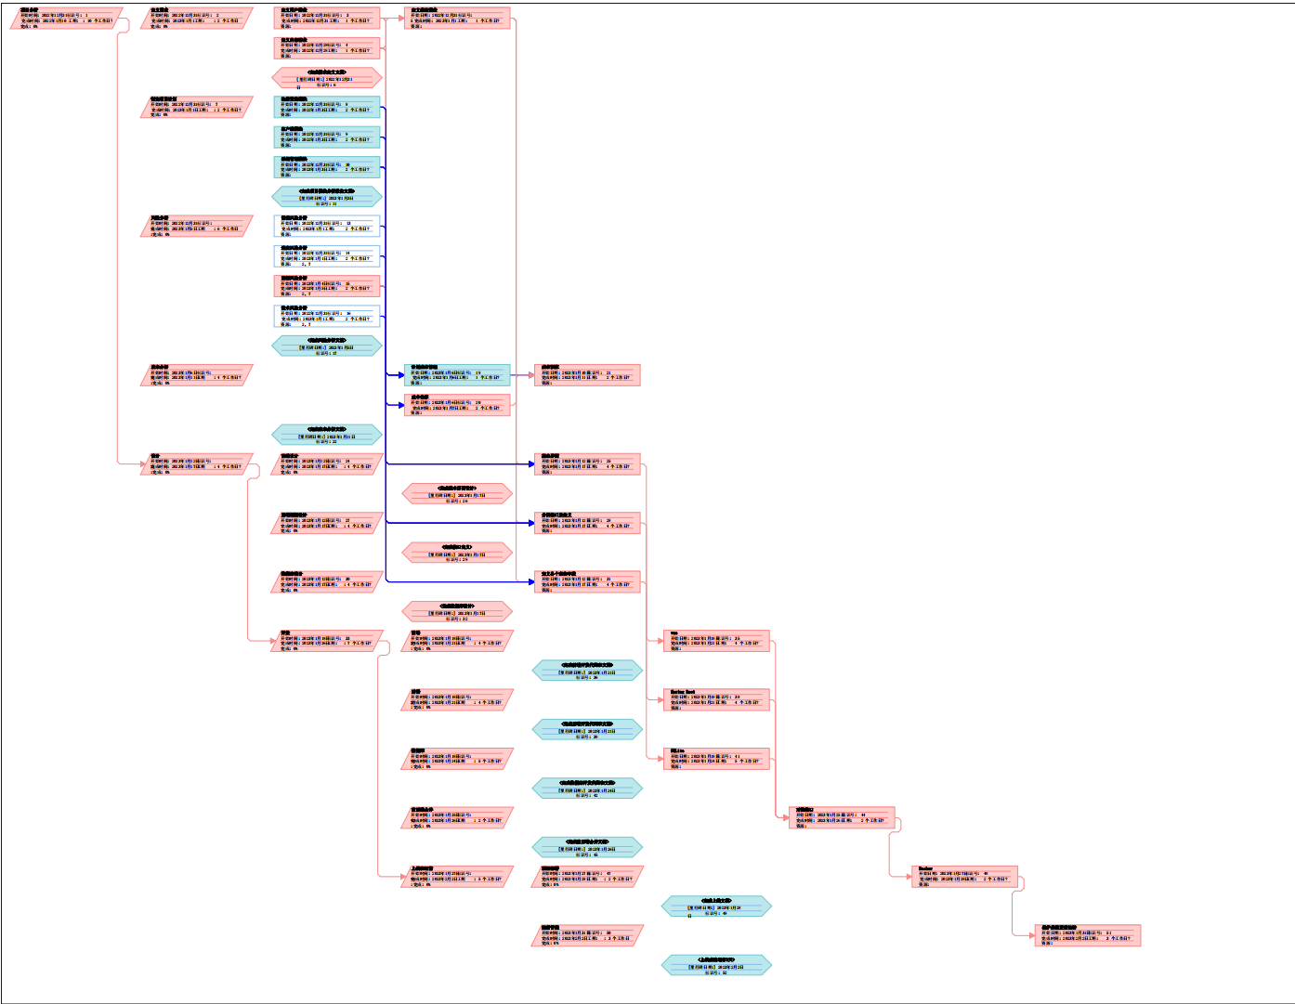

图三：排列活动顺序表

（原始文件见附件2）

## 2.8. 估算活动持续时间

**项目进度计划表**

|  |  |  |  |  |  |
| --- | --- | --- | --- | --- | --- |
| 文档编号 | 10.1 | 制表人 | 毛佳凝 | 制表日期 | 2022.12 |
| 项目名称 | 小瓜树洞 | | | 项目经理 | 徐艺硕 |
| 工作内容 | 主要负责人 | 计划开始  时间 | 计划完成  时间 | 计划工期 | 备 注 |
| 定义需求 | 徐艺硕 | 2022.12.29 | 2023.12.30 | 2个工作日 | 无 |
| 制定项目计划 | 黎云天 | 2022.12.31 | 2023.1.3 | 2个工作日 |
| 风险分析 | 李宇浩 | 2022.12.29 | 2023.1.5 | 6个工作日 |
| 成本分析 | 张熙宇 | 2023.1.6 | 2023.1.11 | 4个工作日 |
| 前端设计 | 毛佳凝 | 2023.1.12 | 2023.1.17 | 4个工作日 |
| 后端框架设计 | 周伯均 | 2023.1.12 | 2023.1.17 | 4个工作日 |
| 数据库设计 | 车世杰 | 2023.1.12 | 2023.1.17 | 4个工作日 |
| 前端开发 | 黎云天  张熙宇  毛佳凝 | 2023.1.18 | 2023.1.21 | 4个工作日 |
| 后端开发 | 周伯均  车世杰  陈曦  李宇浩 | 2023.1.18 | 2023.1.21 | 4个工作日 |
| 数据库开发 | 陈曦 | 2023.1.18 | 2023.1.24 | 5个工作日 |
| 前后端合并 | 李宇浩 | 2023.1.25 | 2023.1.26 | 2个工作日 |
| 项目部署 | 徐艺硕 | 2023.1.27 | 2023.1.28 | 2个工作日 |
| 运营维护 | 徐艺硕 | 2023.1.31 | 2023.2.2 | 3个工作日 |

## 2.9. 制定进度计划甘特图



图四：甘特图

（附件1）

## 2.10. 规划成本管理

|  |
| --- |
| 成本管理计划 |
| 1. 精确度    1. 活动成本估算舍入准则：   该项目的活动范围和项目规模较小，因此设定成本估算向上取整到最近的1元。  例如 ：385.59 元取整为 386 元。   * 1. 应急储备金数量准则：   应急储备金应占总成本的10%左右。 |
| 1. 计量单位    1. 时间计量单位：天。    2. 工作量计量单位：人日。   例如，三个人工作一天的工作量是三人日，一个人工作三天的工作量也是三人日。  注：通常一天工作时间为8小时。   * 1. 货币计量单位：元。 |
| 1. 组织程序链接   工作分解结构（WBS）为成本管理计划提供了框架，以便据此规范地开展成本估算、预算和控制。  控制账户（CA）是在项目成本核算中使用的 WBS 组成部分，每个控制账户都有唯一的编码或账号，直接与执行组织的会计制度相联系。 |
| 1. 控制临界值    1. 临界值定义：我们规定偏差临界值，用于监督成本绩效。它是在需要采取某种措施前，允许出现的最大差异，通常用偏离基准计划的百分数来表示。    2. 本项目规定基准成本的可允许偏差为±10%。 |
| 1. 绩效考核标准    1. 定义：规定用于绩效测量的挣值管理（EVM）规则。    2. 内容：       1. 定义 WBS 中用于绩效测量的控制账户。       2. 确定拟用的EVM 技术。   如加权里程碑法、固定公式法、完成百分比法等。   * + 1. 规定跟踪方法。     2. 计算项目完工估算（EAC）的 EVM 公式。   该公式计算出的结果可用于验证通过自下而上方法得出的完工估算。 |
| 1. 报告模板    1. 项目成本报告格式：word类型文档、excel类型表格。    2. 项目成本报告频度：1周。 |
| 1. 过程描述：    1. 计划成本管理   定义：确定用于计划、执行、控制项目成本的政策、程序和文档。  输出：成本管理计划。   * 1. 成本估计：   定义：对完成项目工作所需资源进行估计。  输出：活动的成本估算、估算的基础和更新的项目文档。  误差容忍度：成本估计的误差幅度在30%。   * + 1. 以活动为基础进行项目成本预估     2. 项目成本来源及控制   1. 确定预算   定义：将项目的总成本估算按照项目的进度分摊到各个工作单元中，以建立衡量绩效的基线。  输出：成本基线、项目资金需求和更新的项目文档。  误差容忍度：确定预算的误差不超过8%。   * 1. 成本控制：   定义：控制项目预算的变更。  输出：工作绩效信息、成本预测、变更请求、更新的项目管理计划、更新的项目文档和更新的组织过程资产。 |

## 2.11. 成本估算

(1)估算的基础

①该项目的成本主要来源于人力成本。注意，客户代表的薪酬无需我方支付。

|  |  |  |
| --- | --- | --- |
| 角色 | 姓名 | 薪酬/小时 |
| 项目经理 | 徐艺硕 | ￥10.00 |
| 团队成员 | 黎云天 | ￥10.00 |
| 团队成员 | 张熙宇 | ￥10.00 |
| 团队成员 | 毛佳凝 | ￥10.00 |
| 团队成员 | 李宇浩 | ￥10.00 |
| 团队成员 | 陈曦 | ￥10.00 |
| 团队成员 | 车世杰 | ￥10.00 |
| 团队成员 | 周柏筠 | ￥10.00 |

②成本估算工作分解结构如下：

1）项目管理

2）硬件

A.服务器

3）软件

B.软件开发

4）测试

5）储备金

③项目团队包括1个全职项目经理和4个全职项目组人员，4个全职项目组人员将要协助管理部分项目工作。项目经理总时间分配如下：项目管理100%。项目组人员总时间分配如下：项目管理占40%，软件开发占50%，非项目工作占10%。

④项目管理

预计项目持续36天。对于全职人员，每天工作8个小时。因此，项目经理完成项目的总时间为8*36=288小时，团队成员总时间为8*36*4*40%=460.8小时。

⑤软件

软件开发：项目组人员总时间为8*36*4*50%=576小时。

|  |  |
| --- | --- |
| 变换因子 | 难易程度 |
| 1~2 | 简单 |
| 3~4 | 一般 |
| 5~6 | 困难 |

|  |  |  |  |
| --- | --- | --- | --- |
| 1. 人力估算 | 单位时间件数 | 每件/每小时成本（元） | 小计（元） |
| 项目组成员估算 | 576 | 10 | 5760 |
| 总人力 |  |  | 5760 |
| 2. 功能点估算 | 数量 | 变换因子 | 功能点 |
| 外部输入 | 3 | 2 | 6 |
| 外部接口文件 | 3 | 3 | 9 |
| 外部输出 | 4 | 2 | 8 |
| 外部查询 | 3 | 1 | 3 |
| 内部逻辑 | 7 | 5 | 35 |
| 总功能点 |  |  | 61 |
| Java语言的等价值 |  |  | 20 |
| SLOC估算 |  |  | 1220 |
| 生产力因子×KSLOC^惩罚因子（月内） |  |  | 4 |
| 总人力时间（160小时/月） |  |  | 620 |
| 人力单位成本（10元/小时） |  |  | 10 |
| 总功能点估算 |  |  | 6198 |

（2）活动成本估算

|  |  |  |  |  |  |
| --- | --- | --- | --- | --- | --- |
|  | 单位时间件数 | 每件/每小时成本（元） | 小计（元） | WBS Level2 总计（元） | 占总计的百分比 |
| 1. 项目管理 |  |  |  | 7488 | 50% |
| 1.1 项目经理 | 288 | 10 | 2880 |  |  |
| 1.2 团队成员 | 460.8 | 10 | 4608 |  |  |
| 2. 硬件 |  |  |  | 100 | 1% |
| 2.1 服务器 | 1 | 100 | 100 |  |  |
| 3. 软件 |  |  |  | 6198 | 42% |
| 3.1 软件开发 |  |  | 6198 |  |  |
| 4. 测试 |  |  | 100 | 100 | 1% |
| 5. 储备金 |  |  | 1000 | 1000 | 7% |
| 项目成本估算总计 |  |  |  | 14886 |  |

## 2.12. 确定预算

（1）项目成本基线

预计项目持续36天，按周为时间段进行预算。

|  |  |  |  |  |  |  |
| --- | --- | --- | --- | --- | --- | --- |
|  | 第1周 | 第2周 | 第3周 | 第4周 | 第5周 | 合计 |
| 1. 项目管理 |  |  |  |  |  |  |
| 项目经理 | 600 | 600 | 600 | 600 | 600 | 3000 |
| 团队成员 | 920 | 920 | 920 | 920 | 920 | 4600 |
| 2. 硬件 |  |  |  |  |  |  |
| 2.1 服务器 |  | 100 |  |  |  | 100 |
| 3. 软件 |  |  |  |  |  |  |
| 3.1 软件开发 |  | 2000 | 2000 | 2200 |  | 6200 |
| 4. 测试 |  |  |  | 100 |  | 100 |
| 5. 储备金 |  |  | 200 | 300 | 500 | 1000 |
| 总计 | 1520 | 3620 | 3720 | 4120 | 2020 | 15000 |

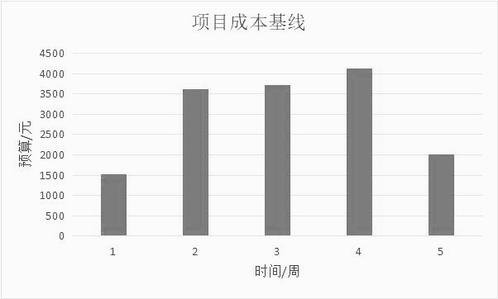

图五：项目成本基线表

（2）项目资金需求

本项目在项目开始时资金就全部到位，无需定期的资金注入。

## 2.13. 规划质量管理

功能性：系统构建不可重复用户名与用户密码数据库，存储用户个人信息等数据，构建用户个人博客数据库，自动推送相关信息，以及图标，下拉菜单和在线帮助等图形用户界面实现收藏，关注与转发功能。

系统输出：系统输出结果图如下图所示：

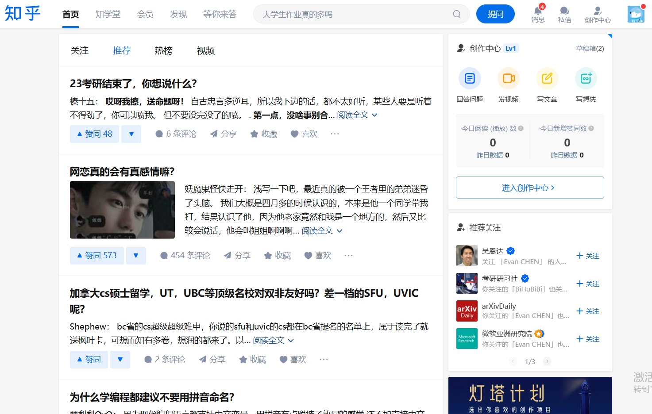

图六：论坛案例

性能：系统通过Sqlite构建不可重复用户名与用户密码数据库，并存储用户个人信息等数据，通过PostgreSQL构建用户个人信息数据库，提高系统性能，提高运行速度。

可靠性：系统通过用户程序与服务器交互实现，在保证服务器正常运行的前提下，能够保证系统快速，高效运行。

可维护性：系统通过轻量级Sqlite数据库存储用户用户名与密码，降低运行负担。通过PostgreSQL构建关系型数据库，占用资源，但提高效率。构建两类数据库，在使用期间，系统反应时间符合用户预期，在维护期间能够极大降低维护耗费资源，同时降低维护时间。

## 2.14. 规划资源管理，估算活动资源

详情见责任分配矩阵

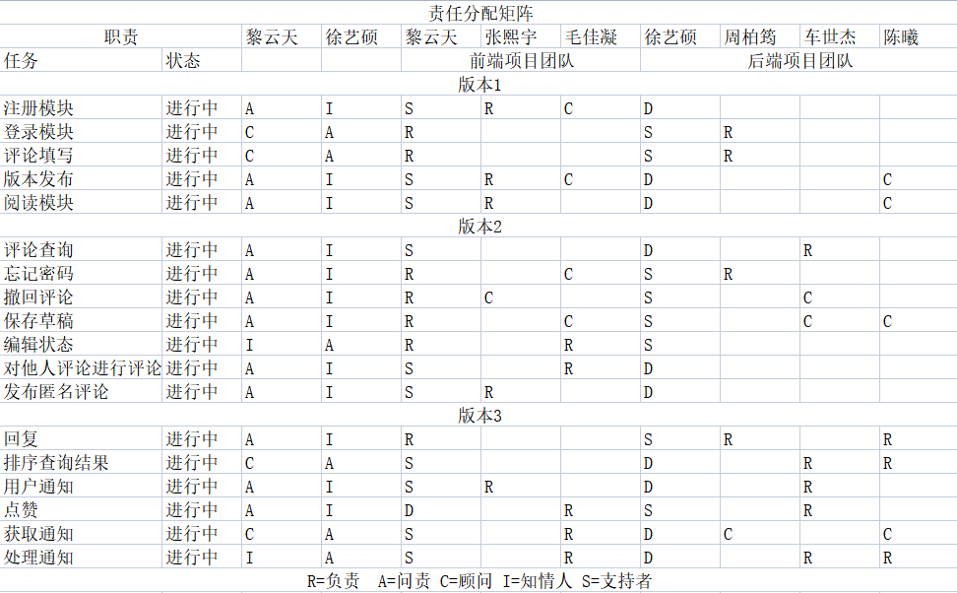

## 2.15. 规划沟通管理

|  |  |  |  |
| --- | --- | --- | --- |
| 干系人 | 文档名 | 文档格式 | 联系人 |
| 用户管理 | 月状态报告 | 会议 | 黎云天，徐艺硕 |
| 用户业务人员 | 月状态报告 | 硬拷贝 | 张熙宇，车世杰 |
| 用户技术人员 | 月状态报告 | 电子邮件 | 陈曦 |
| 内部管理 | 月状态报告 | 内网 | 李宇浩，周柏 |
| 内部业务和技术人员 | 月状态报告 | 内网 | 毛佳凝 |

## 2.16. 风控管理

风控管理是指：风险识别，实施风险定性分析，实施定量分析，规划风险应对方案，详情见下表

|  |  |  |  |  |  |  |  |
| --- | --- | --- | --- | --- | --- | --- | --- |
| 编号 | 风险定义 | 风险类别 | 遇到此风险的可能性 | 风险发生的冲击 | 风险处理负责人 | 针对风险的预防方案 | 风险应对手段 |
| 1 | 需求已经成为项目基准,但需求还在继续变化 | 管理风险 | 高 | 低 | 项目经理 | 在项目的启动阶段就落实好各项工具的来源和可能的替代工具 | 及时沟通，调整项目规划和进展 |
| 2 | 供应商工作质量不达标 | 管理风险 | 低 | 中 | 项目经理 | 指定专人全程监控供应商活动、让供应商采用经认可的开发流程 | 督促供应商及时提交和汇报工作成果、及时审计供应商的工作成果 |
| 3 | 工期较紧张 | 进度风险 | 中 | 中 | 项目经理，开发人员 | 采用迭代开发的模式，分期提交 | 更据情况合理的调整开发进度 |
| 4 | 系统性能达不到要求 | 技术风险 | 中 | 高 | 项目经理 | 提前设计和搭建出系统的基础架构并进行性能测试，确保架构符合性能指标后再进行后续工作 | 尽可能进行系统调优，如果不行，就重构整个系统 |
| 5 | 技术方案不可行 | 技术风险 | 中 | 高 | 项目经理 | 设计时考虑备用方案 | 更改项目计划，必要时重构整个系统 |
| 6 | 视频评论监管问题 | 技术风险 | 中 | 高 | 项目经理，开发人员 | 在制定开发方案时确定增加后台管理员监管评论模块 | 增加后台评论监管模块 |
| 7 | 盲目选择团队不熟悉的新技术导致工期紧张 | 技术风险 | 高 | 高 | 项目经理，开发人员 | 在设计系统架构时尽量选择团队熟悉的技术，若有使用不熟悉的技术必要，应将团队学习新技术的时间考虑在内 | 更改技术方案，必要时对系统进行重构 |
| 8 | 人力资源不足 | 资源风险 | 低 | 中 | 项目经理 | 合理安排工作、激励和技能培训 | 更据情况合理的调整开发进度 |
| 9 | 用户不配合 | 管理风险 | 高 | 高 | 项目经理 | 事先签订合作协议，明晰双方责任和义务，记录过程证据 | 依照合同内容，走相关程序 |
| 10 | 验收困难 | 管理风险 | 高 | 高 | 项目经理 | 事先达成验收共识，不折不扣地按计划执行，多和关键人员汇报及沟通 | 加强沟通与协作，确保项目可以如期，如愿交付 |
| 11 | 员工中途离职 | 管理风险 | 低 | 高 | 项目经理 | 建立代码仓，上传开发人员代码，以天为周期迭代，并做好备份 | 在员工离职前，做好新老员工的交接，确保项目进度不受影响 |
| 12 | 员工误操作导致数据库数据丢失 | 技术风险 | 低 | 高 | 开发人员 | 做好数据库备份，管理人员在使用管理员权限时，需通过完整流程向上级申请 | 根据备份数据库进行数据恢复 |

## 2.17. 规划采购管理

1、一致性原则

采购人员定购的物品必须与请购单所列要求、规格型号、数量一致。在市场条件不能满足请购部门要求或成本过高的情况下，采购人员须及时反馈信息供申请部门更改请购单或作参与。如确因特定条件和实际需求不能完全一致，经审核后可进行调整。

2、轮换原则

有3 家及以上可选供应商时，供应商应不定期轮换;负责和供应商对接的采购人员，也不定期轮换。

3、廉洁原则

（1）自觉维护企业利益，努力提高采购物品质量，降低采购成本。

（2）廉洁自律，不收礼，不受贿，不接受吃请，更不能向供应商伸手。

（3）严格按采购制度和程序办事，自觉接受监督。

4、供方选择分析原则

在确定选择方法前，有必要审查项目竞争性需求的优先级。由于竞争性选择方法可能要求卖方在事前投入大量时间和资源，因此，应该在采购文件中写明评估方法，让投标人了解将会被如何评估。常用的选择方法包括：

最低成本。最低成本法适用于标准化或常规采购。此类采购有成熟的实践与标准，有具体明确的预期成果，可以用不同的成本来取得。

仅凭资质。仅凭资质的选择方法适用于采购价值相对较小，不值得花时间和成本开展完整选择过程的情况。买方会确定短名单，然后根据可信度、相关资质、经验、专业知识、专长领域和参考资料选择最佳的投标人。

基于质量或技术方案得分。邀请一些公司提交建议书，同时列明技术和成本详情；如果技术建议书可以接受，再邀请它们进行合同谈判。采用此方法，会先对技术建议书进行评估，考察技术方案的质量。如果经过谈判，证明它们的财务建议书是可接受的，那么就会选择技术建议书得分最高的卖方。

基于质量和成本。在基于质量和成本的方法中，成本也是用于选择卖方的一个考虑因素。一般而言，如果项目的风险和（或）不确定性较高，相对于成本而言，质量就应该是一个关键因素。

由于没有竞争，因此仅在有适当理由时才可采用此方法，而且应将其视为特殊情况。

固定预算。固定预算法要求在建议邀请书中向受邀的卖方披露可用预算，然后在此预算内选 择技术建议书得分最高的卖方。因为有成本限制，所以卖方会在建议书中调整工作的范围和质量，以适应该预算。买方应该确保固定预算与工作说明书相符，且卖方能够在该预算内完成相关任务。此方法仅适用于工作说明书定义精确、预期不会发生变更，而且预算固定且不得超出的情况。

4、"信息化"原则

公司部门及人员众多，为提升效率及环保办公，公司推行信息化办公，公司的采购全部统一使用专业软件管理

|  |  |  |  |  |
| --- | --- | --- | --- | --- |
| 序号 | 设备名称 | 单位 | 数量 | 功能或技术指标要求或标准 |
| 1 | 服务器 | 台 | 2 | 1.★品牌：2U机架服务器，非OEM或贴牌产品；  2.★CPU：不低于2颗Intel Gold 6230 2.1GHz/20C/125W；  3.内存：不低于128GB DDR4内存；  4.★硬盘：不低于3块900GB 15000rpm sas硬盘； |
| 2 | 生产存储 | 台 | 1 | 1.★ 基本要求：国产品牌统一存储系统，自主研发，非OEM产品。在单一控制器中同时支持SAN和NAS协议，非多台设备堆叠，不接受添加NAS网关形式，可同时支持FC、iSCSI、NFS、CIFS、FCoE等网络协议，支持横向扩展，最大支持≥16节点集群存储。  2. ★控制器：配置两个控制器，可扩展，采用64位RISC CPU，XOR双ASIC运算芯片，双PCI-E总线设计。双控制器需要支持Active-Active的双活工作模式，内部无线缆连接，要求采用嵌入式专用存储系统架构，非CISC CPU，内核采用UNIX平台(杜绝网络病毒攻击)。  3. 缓存大小：本次配置64GB高速缓存,可扩展≥4096GB高速缓存（非SSD扩展）。配置二级缓存功能。  4. 模块设计：提供存储设备的控制器、电源、风扇、缓存掉电保护装置的模块化热插拔替换能力。  5. 接口配置：提供8个8GB FC主机端口和4个千兆iSCSI接口。  6. ★存储容量：配置≥4块960GB企业级专用SSD硬盘 和8块4TB |
| 3 | 安装调试 | 批 | 1 | 包含本项目的所有设备安装、施工。  数据综合管理系统能够正常运行。 |

## 2.18. 规划相关方参与

相关方分析表

|  |  |  |  |
| --- | --- | --- | --- |
| 姓名 | 权力/兴趣 | 现在的状态 | 潜在管理策略 |
| 徐艺硕，李宇浩 | 高/高 | 领导 | 对于项目本身来说，征求他们的意见是很有必要的。他们更加偏好于简短而频繁的更新与迭代。 |
| 毛佳凝，周伯均 | 高/中 | 中立 | 他们是有组织性的且脚踏实地的，他们精准的推动项目执行，但是更加习惯于长远的目标，需要让他们更加清楚近期的目标，人们也很尊重他们的岗位 |
| 黎云天，张熙宇 | 高/高 | 支持 | 非常专业，同时逻辑性较强，通常能针对问题提出最好且最精准的解决方案，但是需要为期提供根据说服性的建议与理由 |
| 车世杰，陈曦 | 高/中 | 抵制 | 他们虽然有高超的专业知识，但是项目经理和发起人来说，不全部支持他们所制定的标准，需要让他们明白这没什么关系，人们依旧尊重他的工作与岗位 |

# 实践意义

中国互联网行业在近些年的发展可谓日新月异。如何构建良好的互联网生态，如何打造基于最大共识的互联网区域，都是近10年以来的热门话题。与此同时，社会压力与日俱增，越来越多的人缺少与他人交流自己想法，倾诉自己心声的机会。在这样的背景下，我们启动了这个项目，希望可以帮助更多人走出人生的低谷。通过这次项目实践，项目团队不仅充分了解了相关方面的知识，亦自己动手参与了项目从启动到规划实现的各个环节，以实例为抓手深刻体悟项目组织与管理，深切体会到了在软件开发过程中项目管理不可或缺的地位。

本项目属于web系统开发方向，通过开发一个可以让每个人都能倾诉自己心声的博客网站，来帮助瓜大学子摆脱烦恼，走出焦虑。树洞要求用户参与度高，这要求我们设计符合多数技术人员审美的界面来吸引更多用户加入我们的网站。为了更好地吸引用户，我们研究心理学科与设计学科的相关内容，并将其应用于本项目开发中。为了让大家有一个良好的使用体验，我们对大家的需求进行了小范围调查，进行了详细的需求分析，确保用户的使用体验以及网站的客流量。

总之，这次实践活动不仅锻炼了小组的项目开发及管理能力和团队合作能力，还让大家明白了开发一个有意义的项目的重要性，让大家受益匪浅。